今晚22：00《这就是中国》听张维为讲述俄乌冲突与国际秩序变革

[这就是中国](javascript:void(0);)

**这就是中国**

微信号 mhshHome

功能介绍 东方卫视《这就是中国》节目官方账号 每周一晚22:00东方卫视播出

2022-07-11[原文](https://mp.weixin.qq.com/s?__biz=MzA5NTI5ODk3NA==&mid=2651178885&idx=1&sn=c62afe1ff5ba2f69dbc627deafd1dc7f&chksm=8bb01374bcc79a62e04479680f9ea069145e19328ac4448cb2226bfd9cdbad3ff2d1c1660494&scene=27#wechat_redirect&cpage=195) 发表于

收录于合集

点击上方“蓝字”，发现更多精彩。

**让我们一起读懂中国，读懂世界**

**今晚22:00**

**东方卫视《这就是中国》（151期）**

**主题“俄乌冲突与国际秩序变革”**

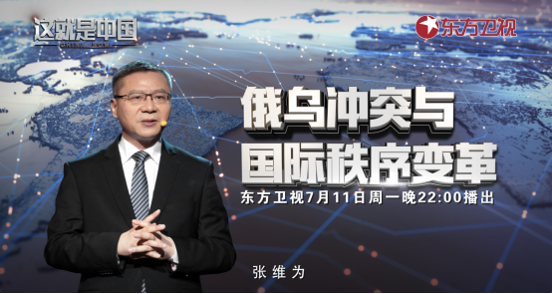

复旦大学中国研究院院长张维为教授将携手复旦大学“一带一路”及全球治理研究院的常务副院长黄仁伟教授，以现场对话和观众“云参与”的形式，带领大家深入了解俄乌冲突对世界秩序的各种影响。

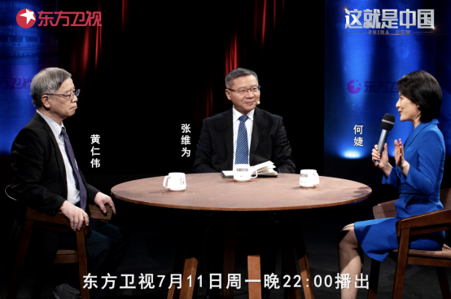

“俄乌冲突深度动摇了战后形成的，我叫做‘外围-中心依附体系’。在这个体系里，我们知道西方国家处于‘中心’，非西方国家处于‘外围’。中心国家对外围国家实行超级剥削，赚得盆满钵满，而外围国家长期处于贫穷落后的状况。”“随着‘新时代中俄全面战略协作伙伴关系’的发展，国际秩序中出现的不仅仅是中国极、俄国极，而且还是这两极相加，一加一大于二的‘中俄极’。这意味着如果美国愚蠢到对中国要实施类似对俄罗斯实施的所谓‘地狱式’制裁的话，那么它的结局一定会比中美贸易战输得还要惨，甚至可能是整个美国单极霸权秩序的终结。我个人认为，一个更为平等的多极国际秩序已经初步形成，东升西降的大势已不可逆转。”

张维为教授将解析俄乌冲突对世界秩序产生的变革，指出一个更为平等的多极国际秩序已经初步形成。此外，张维为教授还将从历史视野来讲述中国的“一带一路”与俄罗斯的“大欧亚伙伴关系”对西方传统地缘政治的冲击。

“国际秩序的变革还有就是美国的领导权问题。现在美国感到最大的尴尬就是发展中国家不跟你走，不跟你制裁俄罗斯。那么这些国家不管是‘金砖国家’还是新兴经济体，还是发展中国家，加在一起占世界经济总量的50%以上。也就是说有一半以上的世界经济保持和俄罗斯往来。”“总的来说就是，它建立新秩序想孤立俄罗斯，进而最后是孤立中国。这样一个新秩序，注定是要失败，是没有前途的。我们中国讲人类命运共同体，美国讲‘美国第一’，这两个根本的不同的理念决定了两种秩序的命运。前一种中国的人类命运共同体它是得人心的，所以叫得人心者得天下。美国的‘美国第一’这种秩序最后是失人心的，所以失人心者失天下。”黄仁伟教授将解析美国把中俄作为国际秩序对立面所产生的反作用力。

圆桌讨论环节，张维为教授和黄仁伟教授还将解答“如果俄乌冲突久拖不决的话，会对我们‘一带一路’产生哪些方面的影响？”等观众问题。今晚22:00敬请锁定东方卫视，听张维为、黄仁伟讲述俄乌冲突与国际秩序变革。

**讲中国故事，讲我们的故事**

**东方卫视《这就是中国》**

**每周一晚22：00**

**点击下方名片关注公众号**

**解锁更多精彩内容**



### 精选留言

用户设置不下载评论